*目 录*

1、 程序APK文件安装 2

2、 程序界面 2

3、 程序使用说明 5

4、 资源名称设置 6

**PB05电流测试平板程序使用说明**

# 程序APK文件安装

APK文件下载地址 ：<http://10.2.0.9:8080/Android_apk/>[ZoweeMES.apk](http://10.2.0.9:8080/Android_apk/ZoweeMES.apk)

用浏览器访问上述网址，下载ZoweeMES.apk文件到平板上，卸载原始程序，点击安装！

# 程序界面

点击如下图“天津程序”，选择PB05电流测试程序！

程序界面如下图2：



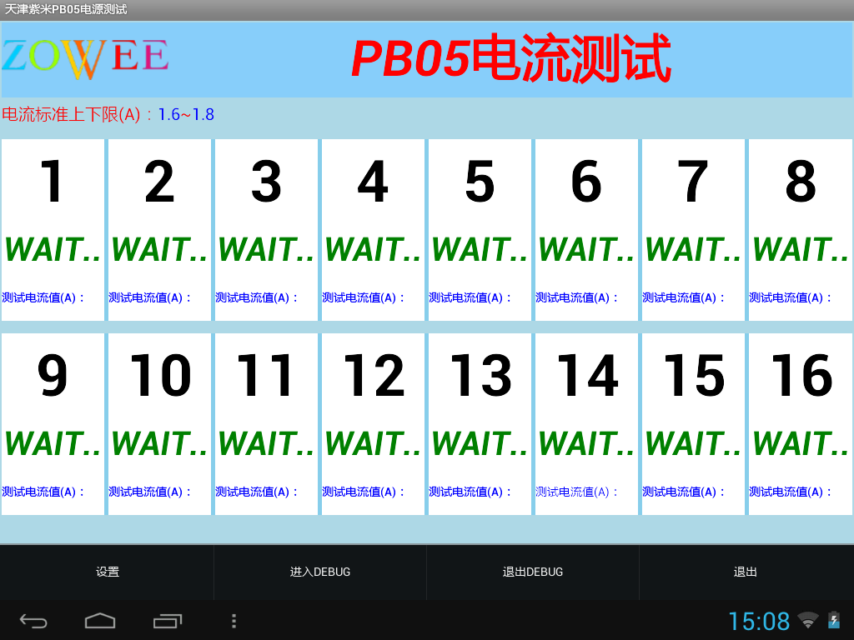

# 程序使用说明

1. 测试夹具，接好气缸，打开气缸开关，打开测试夹具电源。
2. 然后将测试夹具，通过串口与平板串口1连接（靠近USB插口的第一个类似电话端口的口即为串口1）！
3. 开始测试。

点击测试夹具“启动”，2个绿色按钮同时下压，气缸下移，等待2秒，开始测试，测试完成，界面上显示各通道PASS或FAIL，同时气缸自动弹起！放入下一块16联板，点击“启动”，如此循环！

1. 其他事项：

点击菜单按钮，弹出如上图。

设定电流标准。程序界面如上图，系统默认的电流标准上下限为：1.6A~1.8A.如需设置标准，请点击“设置”，输入账号密码验证OK,即设定好上下限，点击“确定”！

DEBUG模式。点击进入DEBUG，界面变红，点击需要调试的通道，即可读该通道的电流值！调试完毕要点击退出DEBUG模式！

# 资源名称设置

如下图，操作步骤:

1. 点击平板右下角标示处----🡪弹出2个选项，“软件配置”和“退出”！-🡪选择软件配置输入刚登陆系统的密码--🡪弹出界面如下图2
2. 点击“设备资源名称和贴片扫描设置”

设置合法的，在MES注册的资源名称！！每台平板第一次安装MES程序需要设定资源名称！

